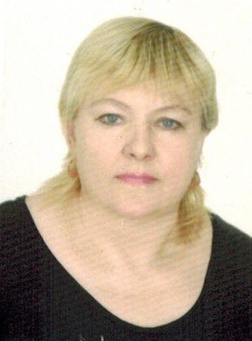

Няня

Нынык Ольга Александровна

|  |  |
| --- | --- |
| Дата рождения | 1.11.1961 г. |
| Прописка | Украина, Хмельницкая обл.  Россиянка из Владимирской обл. |
| Фактическое место  проживания | МО, с. Ильинское |
| Семейное положение | Замужем, две взрослые дочери |
| Образование  Опыт работы | Среднее - специальное, библиотекарь  Детский сад, помощник воспитателя - 5 лет. Няня в Московских семьях 7 лет  2008-2010 гг. Москва Приходящая няня девочке от 6 мес.  Полный уход и развитие.  2011-2012 г. Москва. Няня мальчику от 2.5 лет.  2013-2015 г. Москва. Кунцево, с. Ильинское Няня девочке от 4 мес. |
|  | Полный уход и развитие. |
| Профессиональные  навыки  и умения | Кормление, приготовление детской пищи.  Приучение к горшку.  Чтение книг, заучивание: песен, стихов.  Развитие логики, памяти, внимания, наблюдательности.  Формирование бережного отношения к вещам, игрушками другим предметам ежедневного пользования.  Формирование уважительного отношения к близким (родителям, близким родственникам) и другим людям.  Развитие эстетического видения мира. Внимание к потребностям ребенка.  Приучение к режиму дня. Кормление, купание, закаливание, оздоровительные процедуры, привитие гигиенических навыков.  Физическое воспитание: зарядка, подвижные игры.  Приготовление детской пищи, уход за детским гардеробом, приводит в порядок детскую комнату. |
| Дополнительная информация | Ответственная, аккуратная, исполнительная, чистая речь  Свежие анализы, загранпаспорт |